**บทที่ 1**

**บทนำ**

**ที่มาและความสำคัญของโครงการ**

ปัจจุบันเราไม่สามารถหลีกเลี่ยงปัญหาเชื้อโรคได้เลยเราต้องเดินทางไปมาในสังคมส่วนรวมเป็นประจำ ทำให้โอกาสติดเชื้อโรคหรือล้มป่วยจึงมีมากขึ้น ด้วยเหตุนั้นจึงมีมาตรการป้องกันเชื้อโรคหลายๆด้านหนึ่งในนั้นคือเจลล้างมือ เจลล้างมือมีประโยชน์อย่างมาก แต่บางคนก็ไม่ชอบใช้เจลเพราะมีกลิ่นแอลกอฮอล์ ทางคณะผู้จัดทำได้เล็งเห็นปัญหานี้จึงได้จัดทำเจลล้างมือว่านหางจระเข้ขึ้นมา ซึ่งหาได้ง่ายในชีวิตประจำวัน มีประโยชน์สูงมาก และไม่อันตรายต่อผิวหนัง

**วัตถุประสงค์**

1.สร้างความหลากหลายของเจลล้างมือเพื่อให้ผู้ใช้เลือกใช้ได้ตรงตามความต้องการของตนเอง

2.ให้ผู้คนหันมาสนใจใช้เจลล้างมือเพื่อป้องกันเชื้อโรค

3.เพื่อให้ได้ผลิตภัณฑ์แปรรูปจากว่านหางจระเข้

**สมมุติฐาน**

เจลล้างมือจากว่านหางจระเข้สามารถใช้ทำความสะอาดได้ดี

**นิยามศัพท์**

เจลล้างมือเป็นวัสดุคล้ายของแข็งเกิดจากสารละลายคอลลอยด์(Colloidal Solution) มีโครงสร้างแบบร่างแห ที่สามารถเพิ่มปริมาตรเมื่ออยู่ในของเหลว ตัวอย่างของเหลวที่กินได้ ได้แก่ เจลาติน โดยมากมีคุณสมบัติเป็นของเหลวเมื่อถูกกวนและสามารถกลับเป็นของแข็งได้เมื่อปล่อยทิ้ง ให้พัก (Thixotropy)

**ขอบเขตการดำเนินงาน**

1.สามารถทำเจลล้างมือว่านหางจระเข้นี้ขึ้นใช้เองได้

2. ระยะเวลาในการดำเนินงาน พฤศจิกายน 61 – มีนาคม 62

**บทที่ 2**

**เอกสารที่เกี่ยวข้อง**

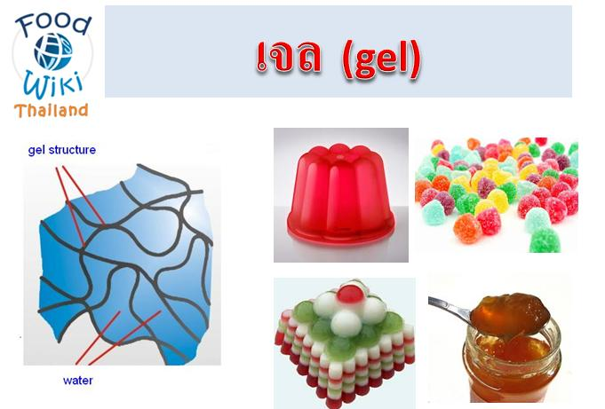

เจล (gel) คือ ของผสมที่มีลักษณะกึ่งแข็งคล้ายวุ้น เป็นระบบคอลลอยด์ ([colloid](http://www.foodnetworksolution.com/wiki/wordcap/colloid)) ชนิดหนึ่ง ที่มีน้ำเป็นตัวกลาง เจลในอาหาร..โครงสร้างของเจล (gel structure) สามารถกักโมเลกุลของน้ำ ไว้ภายใน เจลจะมีลักษณะเป็นของกึ่งแข็ง [เนื้อสัมผัส](http://www.foodnetworksolution.com/wiki/wordcap/%E0%B9%80%E0%B8%99%E0%B8%B7%E0%B9%89%E0%B8%AD%E0%B8%AA%E0%B8%B1%E0%B8%A1%E0%B8%9C%E0%B8%B1%E0%B8%AA)ของเจล

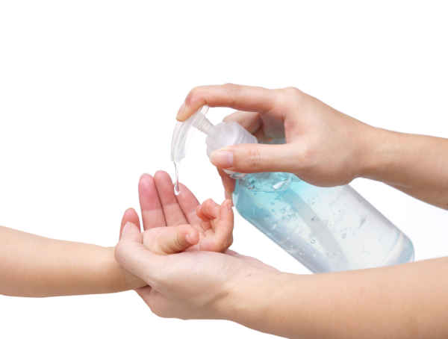

เจลล้างมือ เป็นผลิตภัณฑ์ทําความสะอาดมือแบบไม่ต้องล้างน้ำที่มีคุณสมบัติช่วยยับยั้ง การเจริญเติบโตของจุลินทรีย์และแบคทีเรีย โดยส่วนประกอบสำคัญของเจลล้างมือจะประกอบด้วยแอลกอฮอล์ที่มีความเข้มข้นแตกต่างกันออกไป เช่น เอทานอล (Ethanol) ไอโซโพรพานอล (Isopropanol) 1-โพรพานอล (n-propanol) เบนซาลโคเนียมคลอไรด์ (Benzalkonium Chloride)

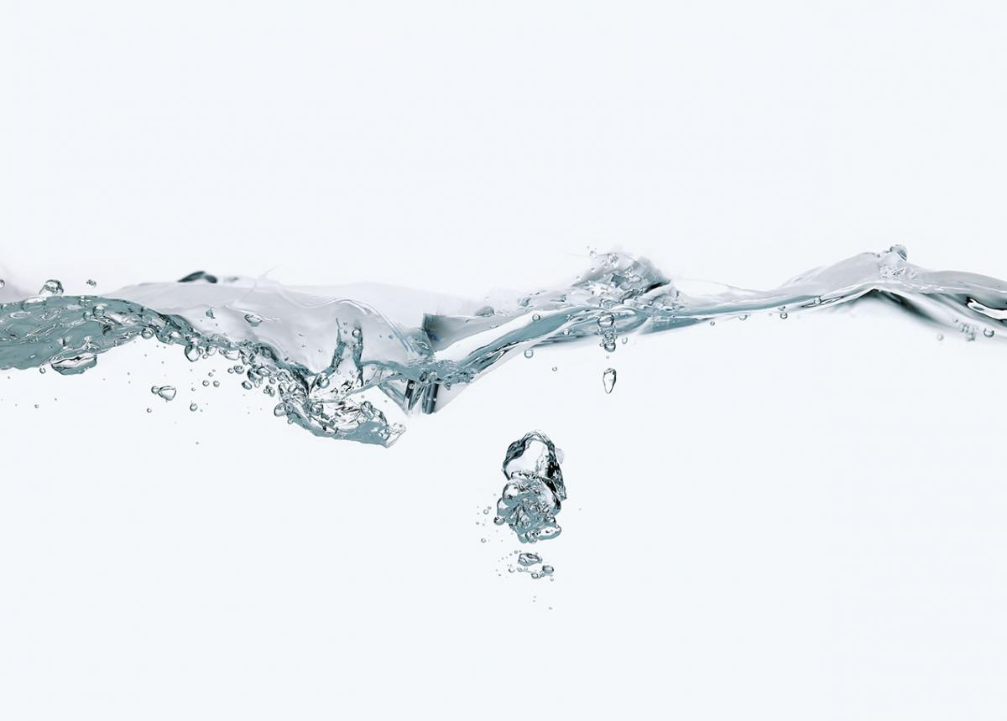

คำว่า "แอลกอฮอล์" มาจากภาษาอารบิกคำว่า al-kohl ที่ชาวอาหรับใช้เรียกเครื่องดื่มประเภทยาดอง ของมึนเมาต่างๆ ได้แก่ รัม บรั่นดี วิสกี้ เหล้า สาเก ไวน์องุ่น เบียร์ ฯลฯ ซึ่งในอดีตแอลกอฮอล์สามารถเกิดได้เองตามธรรมชาติก่อนที่มนุษย์จะรู้จักวิธีการผลิตแอลกอฮอล์เป็นครั้งแรก จากการที่เมื่อเวลาผลไม้สุกแล้วตกจากต้นลงแช่ในน้ำเป็นเวลานาน จะทำให้เกิดของเหลวข้นสามารถนำมาดื่มได้ ทำให้ผู้ดื่มรู้สึกกระชุ่มกระชวย และกระปรี้กระเปร่า โดยปกติแอลกอฮอล์มีหลายชนิด หลายรูปแบบ ตามน้ำหนักของโมเลกุลที่ประกอบขึ้นมา เช่น เอทิลแอลกอฮอล์ เมทิลแอลกอฮอล์ บิวทิลแอลกอฮอล์ โพรพิลแอลกอฮอล์ เป็นต้น

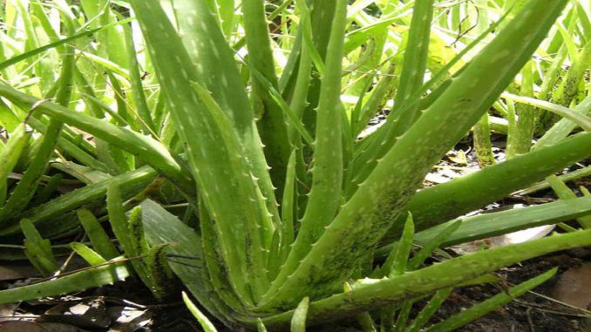

[ว่านหางจระเข้](https://www.thaibiotech.info/what-is-aloe-vera.php)หรือ [อโลเวร่า](https://www.thaibiotech.info/what-is-aloe-vera.php) ([Aloe Vera](https://www.thaibiotech.info/what-is-aloe-vera.php)) คือ พืชล้มลุกชนิดหนึ่งและเป็นสมุนไพรที่เป็นที่รู้จักกันมาก ต้นมีสีเขียว ใบอวบน้ำเป็นใบเดี่ยว ใบหนายาวปลายแหลมบริเวณขอบใบมีหนามห่างกันเป็นระยะ และโคนใบใหญ่ ด้านในใบเป็นวุ้นใสออกสีเขียวอ่อน มีเมือกเหนียว ว่านหางจระเข้จะออกดอกในช่วงฤดูหนาว ดอกจะมีสีต่างๆกัน เช่น เหลือง ขาว และแดง เป็นต้น ทั้งนี้ขึ้นอยู่กับพันธุ์ของมัน

**ประโยชน์ของว่านหางจระเข้**

นอกจากคนไทยจะรู้จักสรรพคุณของว่านหางจระเข้เป็นอย่างดี หลายๆ ประเทศก็รู้จักนำว่านหางจระเข้มาใช้ในการรักษาโรคต่างๆ มานานหลายศตวรรษ อย่างประเทศจีนก็มีรายงานการใช้ว่านหางจระเข้ในการทำเป็นยาเช่นกัน สรรพคุณของวุ้นว่านหางจระเข้ เป็นยาฆ่าเชื้อ ฝาดสมานแผล ห้ามเลือด ในขณะเดียวกันก็เป็นตัวกระตุ้นเซลล์เนื้อเยื่อให้เจริญเติบโต ทำให้แผลหายเร็วขึ้น ประเทศสหรัฐอเมริกา รัสเซีย ญี่ปุ่น ออสเตรีย ได้ทดลองพบว่า ว่านหางจระเข้สามารถนำมาใช้รักษาแผลธรรมดา แผลไฟไหม้ น้ำร้อนลวก แผลที่เกิดจากการฉายรังสี ลดอาการอักเสบ ฆ่าเชื้อโรค ป้องกันผิวไหม้เพราะแดด บำรุงผิวหน้า กำจัดฝ้า ยาระบาย แก้ไอ เจ็บคอ รักษามะเร็ง แก้พิษแมงกะพรุน ช่วยประสานกระดูก รักษาโรคตับและรักษาสมองผิดปกติ ด้วยสรรพคุณที่มากมายนี้เอง “ว่านหางจระเข้” จึงถูกขนานนามว่า “สมุนไพรมหัศจรรย์จากธรรมชาติ” สารโพลียูโรไนด์และโพลีแซคคาไรด์ สารสำคัญที่ช่วยรักษาบาดแผลให้หายเร็วและยังช่วยป้องกันไม่ให้เชื้อโรคเข้าสู่ร่างกายทางบาดแผล ต้องใช้กระบวนการผลิตที่ดี (GMP) เท่านั้น ถึงจะคงตัวยาเหล่านี้ไว้ได้ ได้ทำการศึกษากับผู้ป่วย บาดแผลไฟไหม้น้ำร้อนลวกจำนวน 13 ราย ที่มีบาดแผลไม่น้อยกว่าร้อยละ 2 เมื่อได้ทาว่านหางจระเข้และตรวจสอบด้วยกล้องจุลทรรศน์ พบว่าแผลหายเร็วกว่าการทายาชนิดอื่น นอกจากนี้ยังมีส่วนทำให้แผลสะอาด และกระตุ้นเนื้อเยื่อที่เสียให้เจริญเติบโตขึ้นใหม่ได้เร็วขึ้น

**สรรพคุณทางยาของว่านหางจระเข้**

1. ทานเนื้อวุ้นว่านหางจระเข้ครั้งละ 1-2 ช้อนโต๊ะ วันละ 3 ครั้งเป็นประจำทุกวันจะช่วยบรรเทาอาการปวดตามข้อให้ดีขึ้นกว่าเดิม
2. นำวุ้นว่านหางจระเข้มารักษาแผลสด แผลจากการโดนของมีคม และแผลที่ริมฝีปาก โดยนำวุ้นมาแปะตรงบริเวณแผลให้มิดชิด ตามด้วยการใช้ผ้ามาปิดทับไว้
3. ช่วยรักษาแผลถลอกและจากการถูกครูด ซึ่งแผลประเภทนี้จะให้ความเจ็บปวดอย่างมาก ดังนั้นจึงควรใช้วุ้นว่านหางจระเข้มาทาแผลแต่เพียงเบาๆ โดยเริ่มจากวันแรกควรทาบ่อยๆ เพื่อเป็นการสมานแผล ทำให้แผลหายเร็วขึ้น อีกทั้งยังไม่ทำให้มีอาการเจ็บแผลมาก
4. นำว่านหางจระเข้มาฝานบางๆ แล้วนำไปแปะไว้ที่แผลไฟไหม้ แผลจากการโดนน้ำร้อนลวก จะช่วยบรรเทาอาการปวดของแผลได้ ทั้งนี้ยังช่วยทำให้แผลหายเร็วขึ้น และยังช่วยในการดับพิษร้อน เพื่อบรรเทาอาการปวดแสบปวดร้อนได้
5. วุ้นว่านหางจระเข้ช่วยทำให้แผลเป็นจางลงได้เร็ว อีกทั้งยังสามารถป้องกันไม่ให้เกิดรอยแผลเป็นบนผิวได้ด้วย
6. มีส่วนช่วยรักษาตาปลาและฮ่องกงฟุต โดยการใช้วุ้นจากใบว่านหางจระเข้มาล้างให้สะอาด จากนั้นนำมาปิดไว้ตรงบริเวณที่เป็น และควรหมั่นเปลี่ยนวุ้นว่านหางจระเข้บ่อยๆจนกว่าจะดีขึ้น
7. นำวุ้นว่านหางจระเข้มาทาลงบนผิวก่อนออกไปเผชิญกับแสงแดด จะช่วยป้องกันผิวจากอันตรายของแสงแดดได้ แถมยังช่วยรักษาความชุ่มชื้นให้ผิวหนัง ไม่ให้เกิดปัญหาผิวแห้งกร้านได้อีกเช่นกัน
8. นำวุ้นว่านหางจระเข้มาทาผิวบ่อยๆ จะช่วยรักษาอาการผิวหนังไหม้จากแสงแดด ผิวหนังไหม้จากการฉายรังสี หรือจากการเป็นแผลเรื้อรังที่เกิดจากการฉายรังสีได้เช่นกัน
9. รักษาฝ้าด้วยการนำวุ้นจากใบว่านหางจระเข้มารักษาให้จางลงได้วุ้นของว่านหางจระเข้ช่วยรักษาโรคสะเก็ดเงิน ซึ่งมันจะช่วยลดการตกสะเก็ดและลดอาการคันของโรคดังกล่าวได้

**งานวิจัยที่เกี่ยวข้องกับว่านหางจระเข้**

ว่านหางจระเข้ในตำรับยาแผนโบราณเป็นพืชที่มีประโยชน์เด่นด้านการสมานแผล มีงานวิจัยที่แสดงให้เห็นว่า สามารถนำมาใช้กับบาดแผลได้หลายชนิด เช่น แผลไฟไหม้แผลในผู้ป่วยเบาหวาน แผลในปาก แผลในกระเพาะอาหาร แผลผ่าตัด แผลกดทับ แผลที่เกิดจากการฉายรังสีและแผลชนิดอื่นๆ บทความฉบับนี้ได้รวบรวมงานวิจัยทางการแพทย์ที่ บ่งบอกสรรพคุณของว่านหางจระเข้ในการสมานบาดแผลชนิดต่างๆ ที่ทำการศึกษาในสัตว์ทดลอง การใช้ในผู้ป่วย อธิบายกลไก ระดับโมเลกุล พร้อมทั้งกล่าวถึงการพัฒนาตำรับเภสัชภัณฑ์แผนใหม่ เพื่อแสดงศักยภาพของว่านหางจระเข้ในการสมานแผล และอาจเป็นไปได้ในอนาคตที่จะนำมาใช้ได้อย่างปลอดภัยและมีมาตรฐานทางยาเป็นที่เชื่อถือได้เช่นเดียวกับยาแผนปัจจุบัน

**บทที่ 3**

**วิธีดำเนินการ**

**วัสดุอุปกรณ์ในการทำเจลว่านหางจระเข้**

1.   กะละมัง   3   ใบ

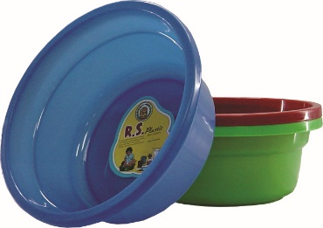

2.    มีด  2   เล่ม

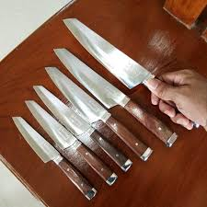

3.   ขวดใส่ผลิตภัณฑ์    6   ขวด

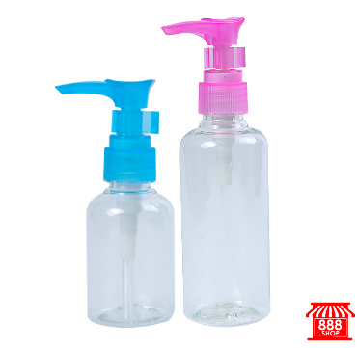

4.    ช้อน   5  คัน

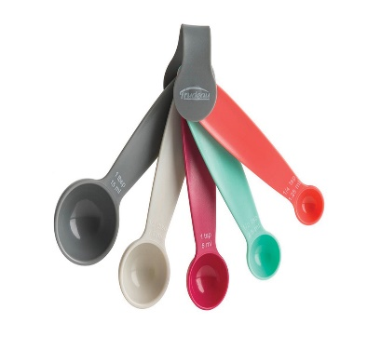

5.    ถ้วยตวง   3   ถ้วย

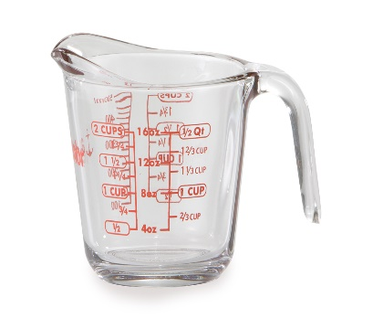

6.   ผ้าขาวบาง   2  ผืน

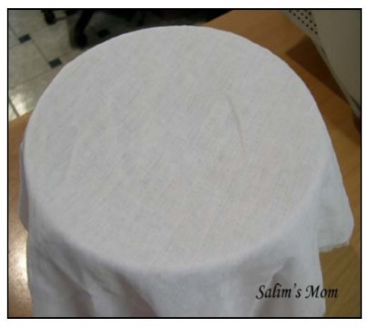

7.   ผลมะนาว    8   ลูก

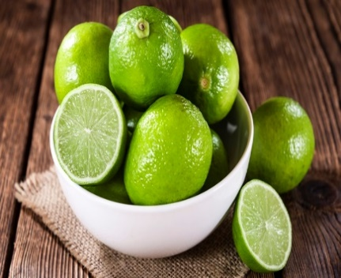

8. ว่านหางจระเข้   10- 15  ก้าน

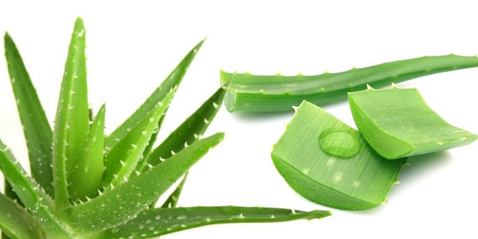

9.   แอลกอฮอล์   1   ขวด

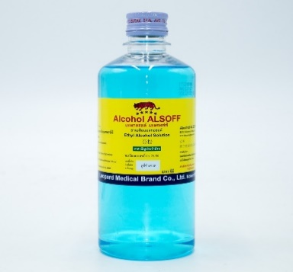

**วิธีการทำเจลล้างมือว่านหางจระเข้**

1.  นำว่านหางจระเข้   ล้างทำความสะอาดภายนอก  ปลอกเปลือกแล้วหั่นเป็นชิ้นเล็กๆ

2.  นำเนื้อว่านหางจระเข้ไปล้างน้ำอุ่น  เพื่อล้างยางออก  
3.  นำไปปั่นในเครื่องปั่นให้ละเอียด   
4.  นำไปกรองด้วยผ้าขาวบาง บีบคั้น ให้น้ำเจลออกมา ในปริมาณ 1:2  แอลกอฮอล์ ประมาณ 2:1

ของว่านหางจระเข้    
5.    นำน้ำที่ได้มากรองใส่แอลกอฮอล์   ประมาณ  2:1    ของว่านหางจระเข้  
6.   ใส่มะนาวลงในน้ำเพื่อดับกลิ่นของว่านหางจระเข้

7.    คนให้เข้ากันแล้วเทใส่ขวดผลิตภัณฑ์ที่เตรียมไว้